В XVII веке голландская школа живописи стала одной из ведущих в Европе. Именно здесь, впервые в истории мирового искусства, объекты окружающей действительности оказались источником творческого вдохновения, и художественного замысла. В голландском искусстве этого времени завершилось формирование целой системы жанров, которое началось еще в эпоху Возрождения. В портретах, бытовых картинах для интерьеров, пейзажах и натюрмортах художники с редким мастерством и теплотой передавали свои впечатления от окружающей природы и незатейливого быта. В них нашел отражение собирательный облик Голландии — молодой республики, отстоявшей свою независимость в войне с Испанией.
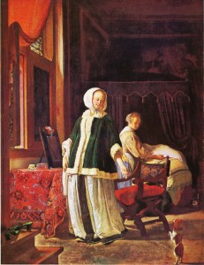
«Утро молодой дамы». 1660 г. Франс Мирис Старший. Дерево, масло. Государственный Эрмитаж
Картины на бытовые темы (или жанровые картины) изображавшие человека в привычной, повседневной обстановке, отражали устоявшиеся формы быта, поведения и общения людей, принадлежащих к различным сословиям голландского общества. Предназначенные для украшения интерьеров домов купцов, ремесленников или зажиточных крестьян, картины голландских художников были невелики по размерам. Художники зарабатывалипродажей картин, которые писались с учетом возможности детального просмотра с близкого расстояния. Это, в свою очередь, породило особенно тщательную, тонкую манеру письма.
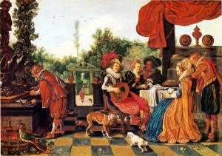
«Общество на террасе». 1620 г. Эсайс Ван Де Вельде. Дерево, масло. Государственный Эрмитаж
На протяжении 17 века, жанровая живопись Голландии претерпела значительную эволюцию. В период ее становления, в начале столетия, были распространены сюжеты на темы отдыха, развлечений молодых богатых голландцев, или сцены из жизни офицеров. Такие картины получили названия «банкетов», «обществ», «концертов». Их живопись отличалась пестротой цвета, повышенно радостным тоном. К произведениям подобного рода принадлежит картина «Общество на террасе» Эсайаса ван де Вельде.
К началу 30-х годов произошло завершение формирования голландской жанровой картины. Многолюдные «общества» уступили место малофигурным композициям. Большую роль стало играть изображение среды, окружающей человека. Наметилось разделение жанровой живописи по социальному признаку: сюжеты на темы из жизни буржуазии, и сцены из жизни крестьян и городской бедноты. И те и другие картины предназначались для украшения интерьера.
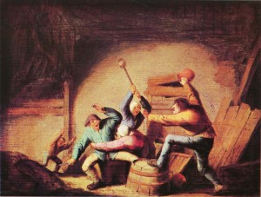
«Драка». 1637 г. Адриан Ван Остаде. Дерево, масло. Государственный Эрмитаж
Одним из наиболее известных художников, работавших «крестьянском жанре», был Адриан ван Остаде. В ранний период творчества, изображение крестьян в его картинах отличалось подчеркнутой комичностью, иногда доходящей до карикатуры. Так, в картине «Драка», освещенные резким светом дерущиеся, кажутся не живыми людьми, а марионетками, лица которых подобны маскам, искаженным гримасами злобы. Противопоставление холодных и теплых цветов, резкие контрасты света и тени еще более усиливают впечатление гротескности сцены.
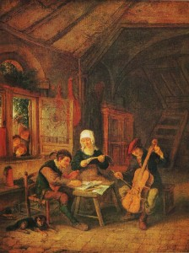
«Деревенские музыканты». 1635 г. Адриан Ван Де Остаде 1635 г. Дерево, масло. Государственный Эрмитаж
В 1650-х годах в живописи Адриана Остаде произошли изменения. Художник обратился к более спокойным сюжетам, изображая человека во время привычных занятий, чаще всего в минуты отдыха. Такова, например, интерьерная картина «Деревенские музыканты». Остаде умело передает сосредоточенность увлеченных своим занятием «музыкантов», с едва заметным юмором изображая наблюдающих за ними в окно детей. Разнообразие и мягкость светотеневой игры, зеленовато-коричневая колористическая гамма объединяют людей и их окружение в единое целое.
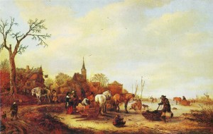
«Зимний вид». 1640 г. Исаак Ван Остаде. Дерево, масло. Государственный Эрмитаж
В «крестьянском жанре» работал и рано умерший брат Адриана — Иcаак ван Остаде. Он изображал жизнь сельской Голландии, в природе которой человек ощущал себя как дома. В картине «Зимний вид» представлен типичный голландский пейзаж с серым, тяжело нависшим над землей небом, замерзшей рекой, на берегу которой расположена деревня.
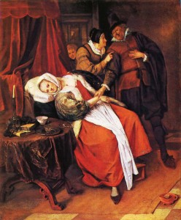
«Больная и врач». 1660 г. Ян Стен. Дерево, масло. Государственный Эрмитаж
Жанровую тему искусства братьев Остаде продолжил Ян Стен, талантливый мастер, с чувством юмора подмечавший характерные подробности быта и взаимоотношений действующих лиц в своих картинах. В картине «Гуляки» на зрителя весело и лукаво смотрит сам художник, сидящий рядом с женой, уснувшей после веселого застолья. В картине «Больная и врач» через мимику и жесты персонажей Ян Стен умело раскрывает сюжет мнимой болезни.
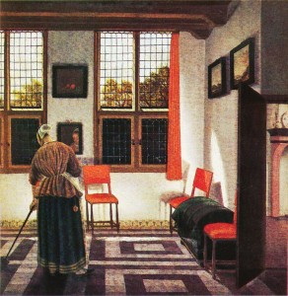
«Комната в голландском доме». Питер Янсенс. Холст, масло. Государственный Эрмитаж
В пятидесятые — шестидесятые годы XVII века тематика жанровых картин постепенно сужается. Меняется образный строй картин. Они становятся спокойнее, камернее, в них появляется больше лирической созерцательности, тихой задумчивости. Этот этап представлен творчеством таких художников как: Питер де Хох, Герард Терборх, Габриэль Метсю, Питер Янсенс. В их работах воплотился поэтичный и несколько идеализированный образ повседневного быта голландской буржуазии, некогда воевавшей за свои права и независимость, и теперь достигшей устойчивого благосостояния. Так, в интерьерной картине «Комната в голландском доме» Питера Янсенса изображена залитая солнечным светом уютная комната с играющими на полу и на стенах солнечными зайчиками, в картине «Старушка у камина» Якоба Вреля — погруженная в мягкий полумрак комната с камином. Выбор композиции в работах обоих художников подчеркивает единство человека и окружающей его среды.
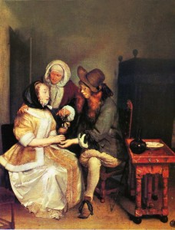
«Бокал лимонада». 1664 г. Герард Терборх. Хост (перевод с дерева), масло. Государственный Эрмитаж
В эти годы голландские жанристы впервые попытались отразить в работах глубину внутренней жизни человека. В происходящих ежедневно жизненных ситуациях они нашли возможность отразить разнообразный мир тончайших переживаний. Но, увидеть это можно лишь при внимательном и тщательном рассматривании картины. Так, вкартине Герарда Терборха «Бокал лимонада» едва уловимый язык жестов, прикосновений рук, встреч взглядами раскрывает целую гамму чувств и взаимоотношений персонажей.
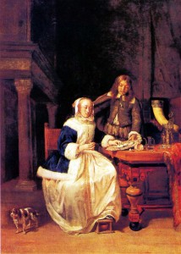
«Завтрак». 1660 г. Габриэль Метсю. Дерево, масло. Государственный Эрмитаж
Предметный мир начинает играть большую роль в жанровых картинах этого периода. Он уже не только характеризует материальную и эмоциональную среду жизни человека, но и выражает многообразие взаимосвязей человека с окружающим миром. Набор предметов, их расположение, сложная система символов, а также жесты персонажей — все играет свою роль в создании образного строя картины.
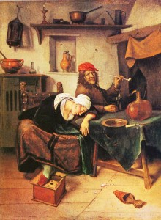
«Гуляки». 1660 г. Ян Стен. Дерево, масло. Государственный Эрмитаж
Голландская жанровая живопись не отличалась широким разнообразием сюжетов. Художники ограничивались изображением лишь определенного круга персонажей и их занятий. Но, с их помощью, голландская жанровая живопись смогла передать достоверный образ нравов, обычаев, и представлений о жизни человека XVII века.

